การรายงานผลการดำเนินการมาตรการยกระดับคุณธรรมและความโปร่งใสภายในหน่วยงาน
ประจำปีงบประมาณ พ.ศ. 2567
ของสถานีตำรวจภูธรพระพรหม

ตามที่ สำนักงานคณะกรรมการป้องกันและปราบปรามการทุจริตแห่งชาติ ได้ร่วมกับสำนักงานตำรวจแห่งชาติ ในการขยายการประเมินคุณธรรมและความโปร่งใสในการดำเนินงานของหน่วยงานภาครัฐ (Integrity and Transparency Assessment: ITA) ลงสู่ “สถานีตำรวจทั่วประเทศ” ในปีงบประมาณ พ.ศ. 2567 ในฐานะหน่วยงานในสังกัดตำรวจภูธรจังหวัดนครศรีธรรมราช สำนักงานตำรวจแห่งชาติ ซึ่งมีภารกิจในการบริการประชาชนในเขตพื้นที่เพื่อสะท้อนให้เห็นถึงบทบาทและความสำคัญของการบริหารราชการของสถานีตำรวจ และเกิดกลไกการมีส่วนร่วมและการป้องกันการทุจริตในการบริหารราชการ จึงมีความจำเป็นอย่างยิ่งที่จะต้องมีการพัฒนาระบบการบริหารราชการ การให้บริการ ให้มีคุณธรรมและความโปร่งใส
สถานีตำรวจภูธรพระพรหม ได้ดำเนินการเตรียมความพร้อมรับการประเมินคุณธรรมและ
ความโปร่งใสในการดำเนินงานของหน่วยงานภาครัฐ (Integrity and Transparency Assessment: ITA)
ของสถานีตำรวจ ประจำปีงบประมาณ พ.ศ.2567 รายละเอียดดังนี้

1. การชี้แจงและให้ข้อมูลเกี่ยวกับการประเมินคุณธรรมและความโปร่งใสในการดำเนินงานของหน่วยงานภาครัฐ (Integrity and Transparency Assessment: ITA) ของสถานีตำรวจ ประจำปีงบประมาณ พ.ศ. 2567 แก่เจ้าหน้าที่ตำรวจในหน่วยงาน
- วันศุกร์ ที่ 22 ธ.ค. 66 เวลา 11.00น. พ.ต.อ.สงบ จันทร์สิงห์ ผกก.สภ.พระพรหม, พ.ต.ท.พงษ์ศักดิ์ วิทย์การพงษ์ รอง ผกก.ป.สภ.พระพรหม, พ.ต.ท.สัญชัย กูแหม รอง ผกก(สอบสวน).สภ.พระพรหม, พ.ต.ท.ก่อเกียรติ ทองนุ่น รอง ผกก.สส.สภ.พระพรหม พร้อมด้วยข้าราชการตำรวจในสังกัด โดยได้ชี้แจ้ง และให้ข้อมูล เกี่ยวกับการประเมินคุณธรรม และ ความโปร่งใส ในการดำเนินงาน ของหน่วยงานภาครัฐ (Integrity and Transparency Assessment: ITA) พร้อมทั้งชี้แจ้งและเตรียมความพร้อม ในการจัดทำข้อมูล เกี่ยวกับการประเมิน แก่เจ้าหน้าที่ตำรวจในสังกัด สภ.พระพรหม

2. แนวทางการยกระดับคุณธรรมและความโปร่งใสภายในหน่วยงาน
- การพัฒนายกระดับการให้บริการ/One Stop Service
ด้าน | ประเด็นที่ต้องปรับปรุง/ยกระดับการพัฒนา | ผู้รับผิดชอบ
จุดประชาสัมพันธ์/สอบถามความคืบหน้าการดำเนินคดี | - ความใส่ใจ มีความเป็นมิตร กิริยา คำพูดที่ดีต่อผู้มาใช้บริการ  - การแต่งกาย ทรงผม เรียบร้อยถูกต้องตามระเบียบ  - ความสะอาด ความเป็นระเบียบเรียบร้อยบริเวณที่บริการประชาชน | งานส่งกำลังบำรุง  งานธุรการสอบสวน

จุดประชาสัมพันธ์/สอบถามความคืบหน้าการดำเนินคดี มีป้ายแจ้งชื่อ พนักงานสอบสวน ประจำวัน เปรียบเทียบปรับ ประชาสัมพันธ์ และสิบเวร มีพนักงานสอบสวนเวรคอยให้บริการ กรณีสอบถามความคืบหน้าการดำเนินคดี จะมีเจ้าหน้าที่คอยบริการ สอบถาม ให้คำแนะนำ เพื่อสอบถามความคืบหน้าคดีกับพนักงานสอบสวนเจ้าของคดี
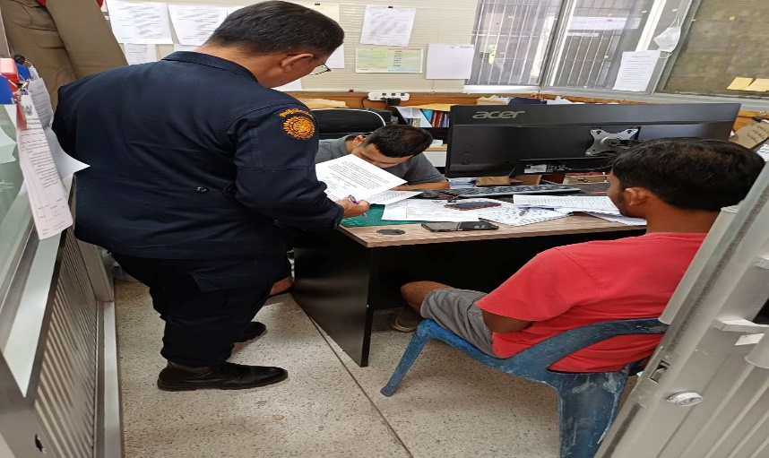
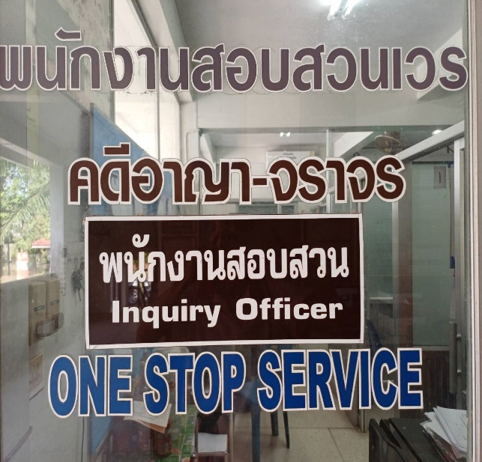

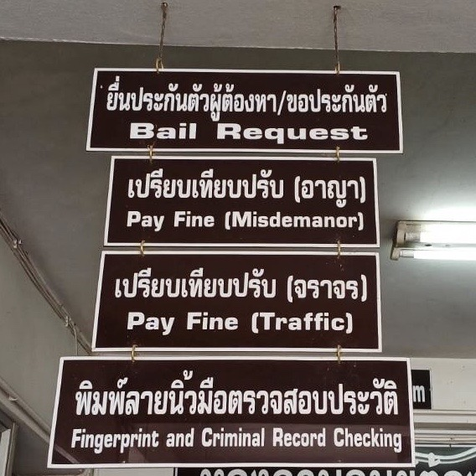

ด้าน | ประเด็นที่ต้องปรับปรุง/ยกระดับการพัฒนา | ผู้รับผิดชอบ
ป้ายประชาสัมพันธ์จุดบริการ | - มีป้ายชื่องาน และป้ายชื่อผู้ปฏิบัติหน้าที่ที่เห็นได้ชัดเจน | งานส่งกำลังบำรุง

จุดประชาสัมพันธ์ มี จนท.คอยให้บริการประชาชน ที่มาติดต่อราชการ

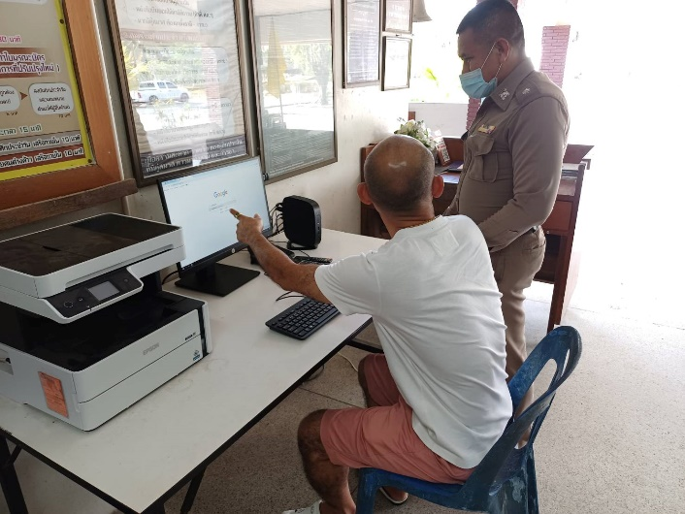
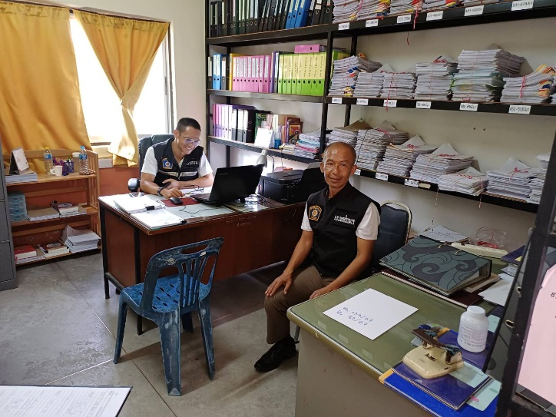

ด้าน | ประเด็นที่ต้องปรับปรุง/ยกระดับการพัฒนา | ผู้รับผิดชอบ
ป้ายพันธะสัญญา  (หมายเหตุ : ป้ายมีความสมบูรณ์ไม่ชำรุด ปรับปรุงข้อมูล ให้ทันสมัยอยู่สม่ำเสมอ) | - ติดบริเวณที่เหมาะสม ผู้ใช้บริการเห็นได้ชัดเจน | งานส่งกำลังบำรุง

ติดประกาศพันธะสัญญา เช่น ขั้นตอน แผนภูมิ/แผนภาพ การให้บริการต่าง ๆ ด้วยระยะเวลาการให้บริการที่เป็นมาตรฐานให้ประชาชนตรวจสอบระยะเวลาการให้บริการอย่างชัดเจน
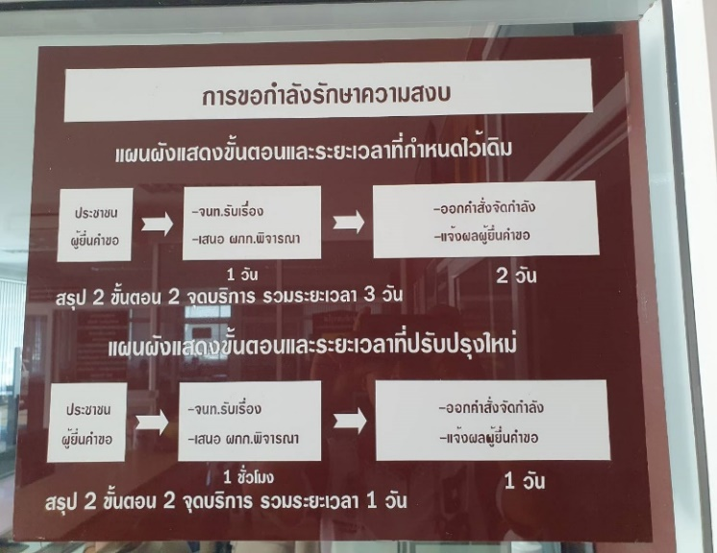
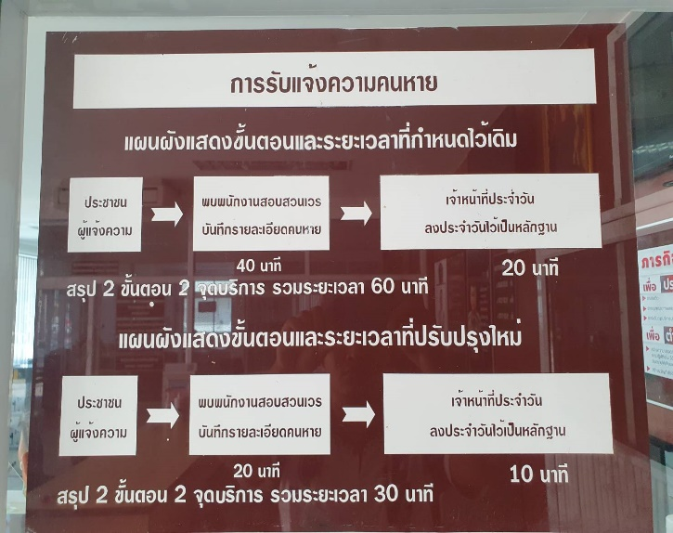

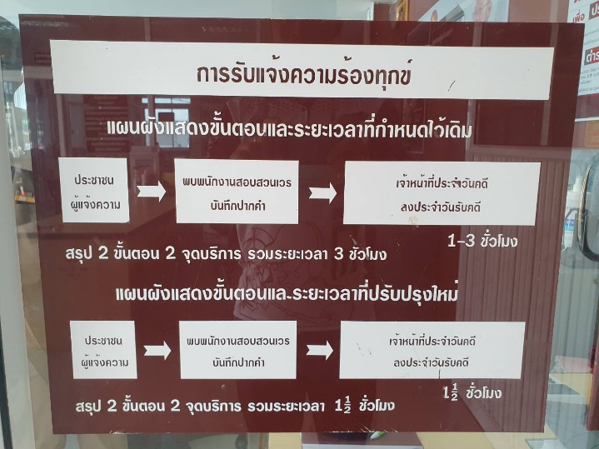
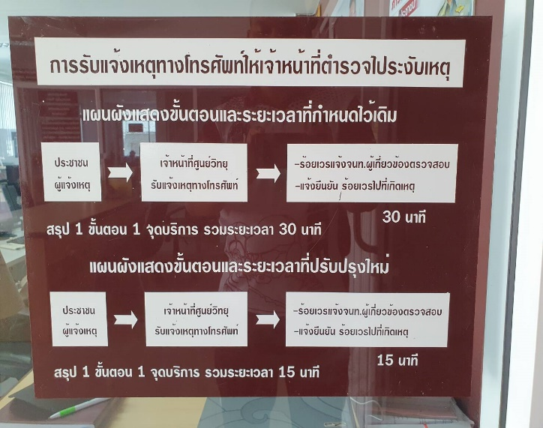

ด้าน | ประเด็นที่ต้องปรับปรุง/ยกระดับการพัฒนา | ผู้รับผิดชอบ
ป้าย No Gift Policy | - ปรับปรุงข้อมูลให้ทันสมัยอยู่เสมอ | งานส่งกำลังบำรุง

มีการติดป้าย No Gift Policy ประกาศลงเว็บไซต์ และข้าราชการตำรวจในสังกัดทุกนายร่วมกันประกาศเจตนารมณ์ ไม่รับของขวัญ ของกำนัล และสินบน ทุกรูปแบบ


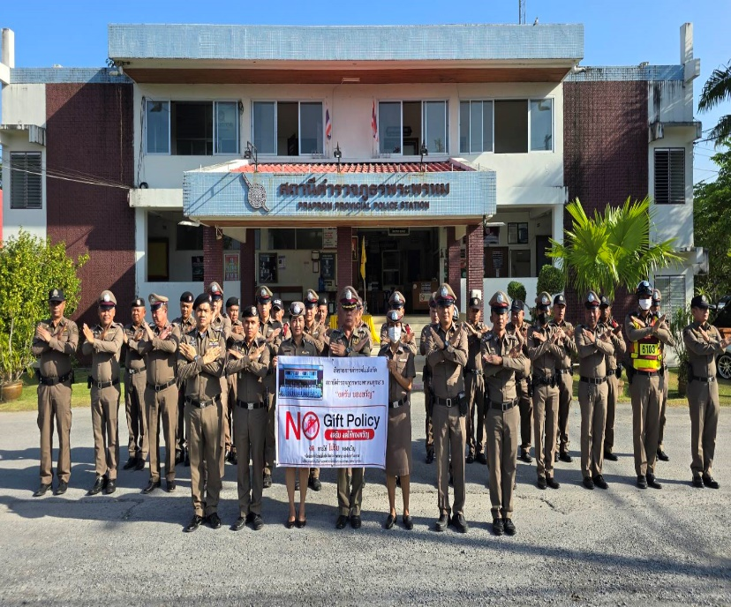

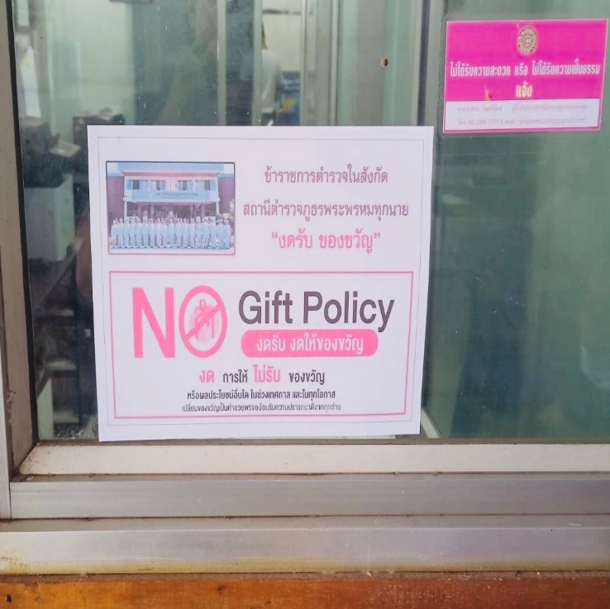

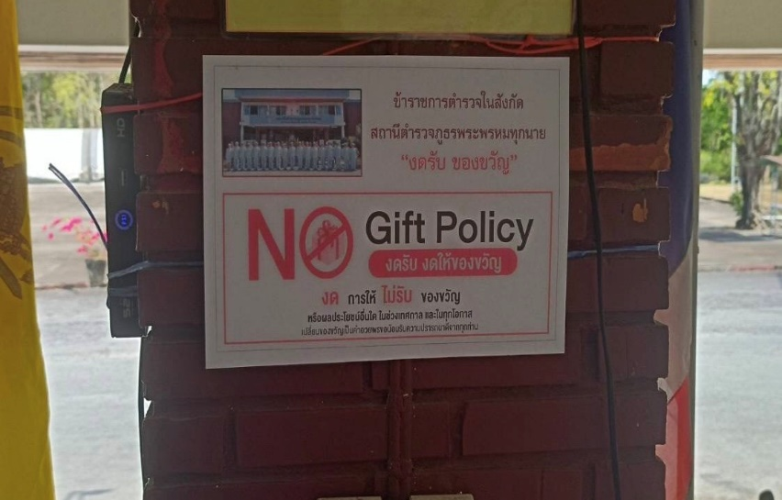

ด้าน | ประเด็นที่ต้องปรับปรุง/ยกระดับการพัฒนา | ผู้รับผิดชอบ
ภาพป้ายประชาสัมพันธ์ Download คู่มือการให้บริการ | - ปรับปรุงข้อมูลให้ทันสมัยอยู่เสมอ | งานส่งกำลังบำรุง

มีการประชาสัมพันธ์ Download คู่มือการให้บริการประชาชน ตามจุดประชาสัมพันธ์ บอร์ดประชาสัมพันธ์ และโต๊ะรับแจ้งความ

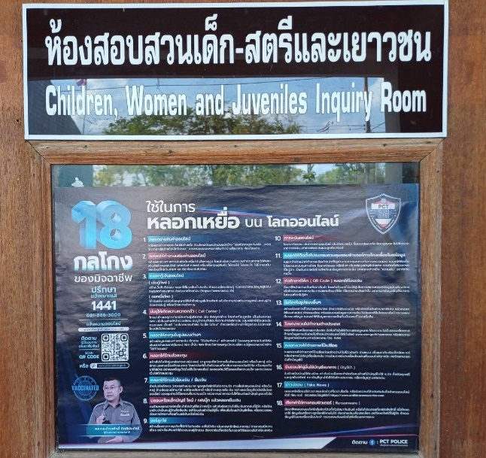
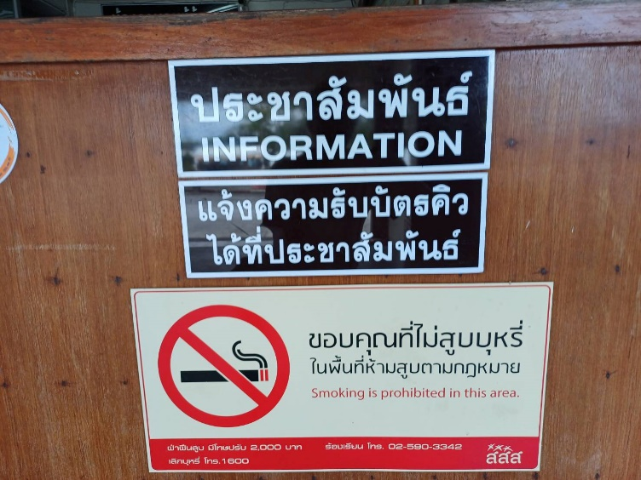

ด้าน | ประเด็นที่ต้องปรับปรุง/ยกระดับการพัฒนา | ผู้รับผิดชอบ
การจัดสิ่งอำนวยความสะดวก การให้บริการประชาชน | - ความสะอาดและความเป็นระเบียบเรียบร้อย | งานส่งกำลังบำรุง

- มีเครื่องคอมพิวเตอร์ให้ประชาชนใช้ในการสืบค้นข้อมูล มีเจ้าหน้าที่แนะนำการใช้งาน
- มีระบบอินเตอร์เน็ต wifi ไว้บริการประชาชน
- จัดที่นั่งรอรับบริการ น้ำดื่ม สำหรับบริการประชาชน
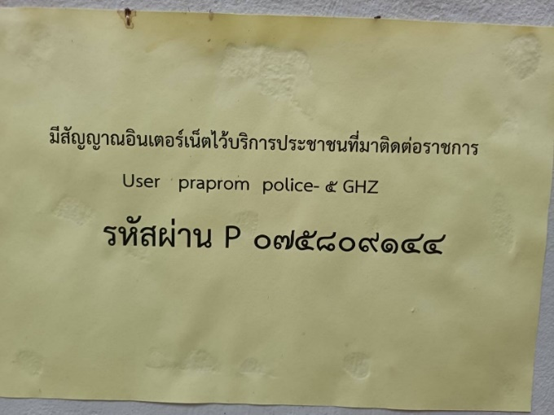
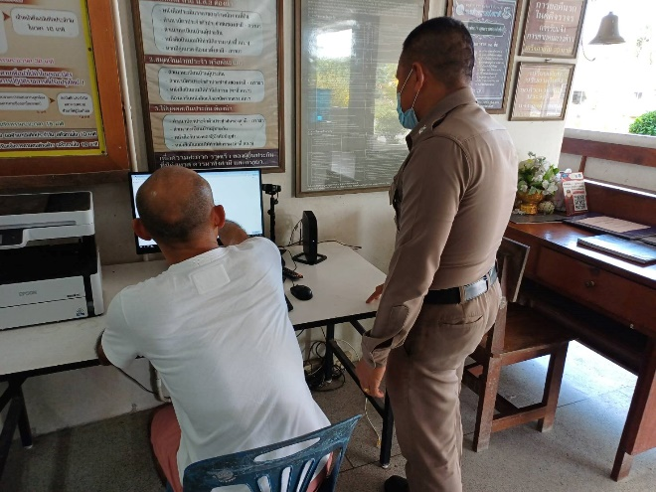

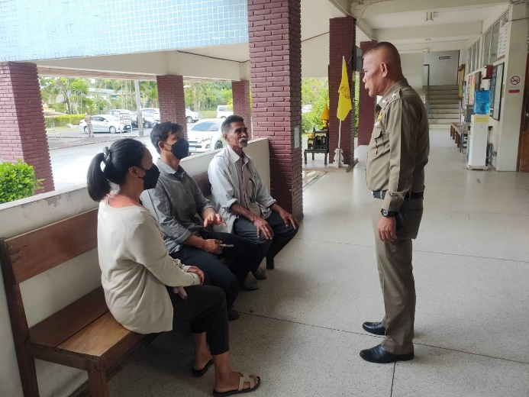
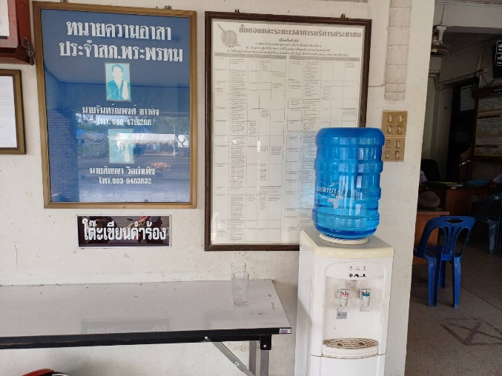

ด้าน | ประเด็นที่ต้องปรับปรุง/ยกระดับการพัฒนา | ผู้รับผิดชอบ
กิจกรรม หรือรายงานการประชุม การมอบหมายผู้รับผิดชอบ การยกระดับการเผยแพร่ข้อมูลสาธารณะ (OIT) | ทุกแผนกงานต้องให้ความสำคัญในการเผยแพร่ข้อมูลสาธารณะ สร้างความเข้าใน และมอบหมายผู้รับผิดชอบที่ชัดเจน | งานธุรการ/งานเทคโนโลยี

มีการมอบหมายผู้รับผิดชอบ การยกระดับการเผยแพร่ข้อมูลสาธารณะ (OIT) โดยกำหนดตัวผู้รับผิดชอบเป็นคำสั่ง อย่างชัดเจน

ภาพประชุมITA
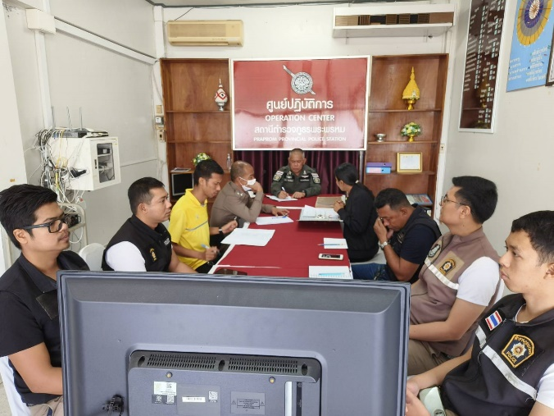
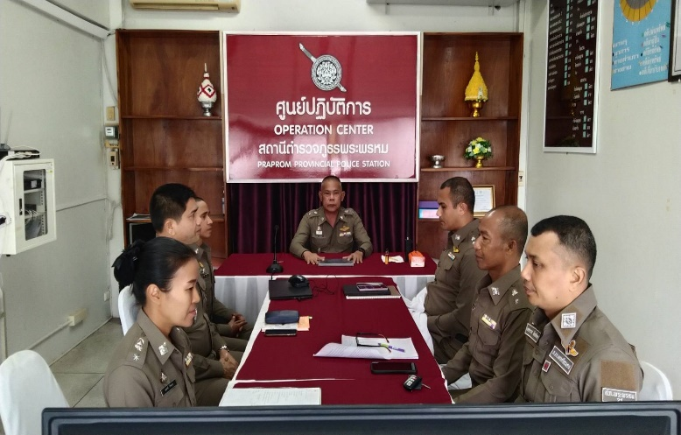

วันที่ 15 มกราคม 2567 เวลา 09.30 น. พ.ต.อ.สงบ จันทร์สิงห์ ผกก.สภ.พระพรหม เรียกหัวหน้าสายงาน และเจ้าหน้าที่ตำรวจประจำสภ.พระพรหม เร่งรัดการดำเนินการในส่วนของการลงข้อมูล (OIT)

ด้าน | ประเด็นที่ต้องปรับปรุง/ยกระดับการพัฒนา | ผู้รับผิดชอบ
ภาพการประชุมกำกับติดตามโดยหัวหน้าสถานีตำรวจ | มีการประชุม สร้างความเข้าใจ และตระหนักในการเผยแพร่ข้อมูลการปฏิบัติงานสู่สาธารณะ ให้กับข้าราชการตำรวจทุกนาย | งานเทคโนโลยี/งานธุรการ

วันที่ 12 กุมภาพันธ์ 2567 เวลา 10.00 น. พ.ต.อ.สงบ จันทร์สิงห์ ผกก.สภ.พระพรหม เรียกข้าราชการตำรวจสภ.พระพรหมประชุมกำกับติดตามการดำเนินงาน การลงข้อมูล การเผยแพร่ข้อมูลสาธารณะ (OIT)

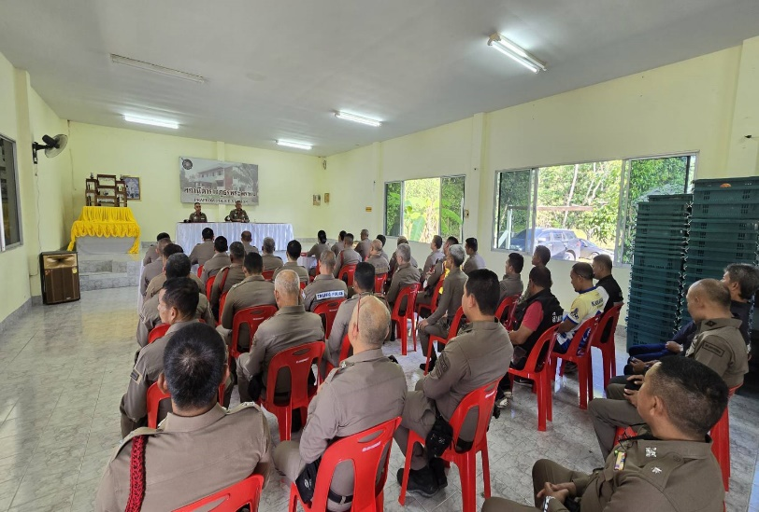
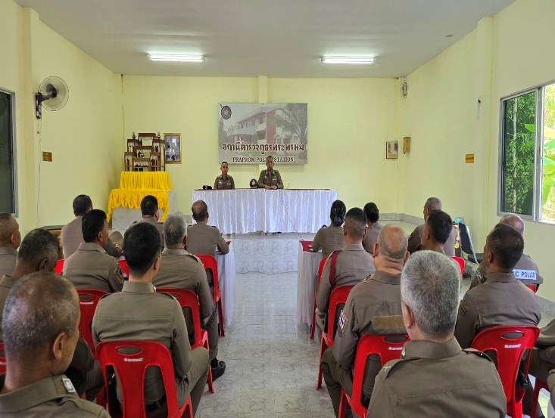

ด้าน | ประเด็นที่ต้องปรับปรุง/ยกระดับการพัฒนา | ผู้รับผิดชอบ
การกำกับติดตามการเผยแพร่ข้อมูลสาธารณะอย่างต่อเนื่องโดยหัวหน้าสถานีตำรวจ | พัฒนาเจ้าหน้าที่แต่ละแผนกงานเพื่อเพิ่มทักษะในการเผยแพร่ข้อมูลสาธารณะ ในรูปแบบสื่อออนไลน์ช่องทางต่างๆ ที่หลากหลายมากยิ่งขึ้น | งานเทคโนโลยี

วันที่ 21 มีนาคม 2567 เวลา 10.00 น. พ.ต.อ.สงบ จันทร์สิงห์ ผกก.สภ.พระพรหม มีการกำกับติดตามการดำเนินงาน การเผยแพร่ข้อมูลสาธารณะ (OIT) อย่างต่อเนื่อง

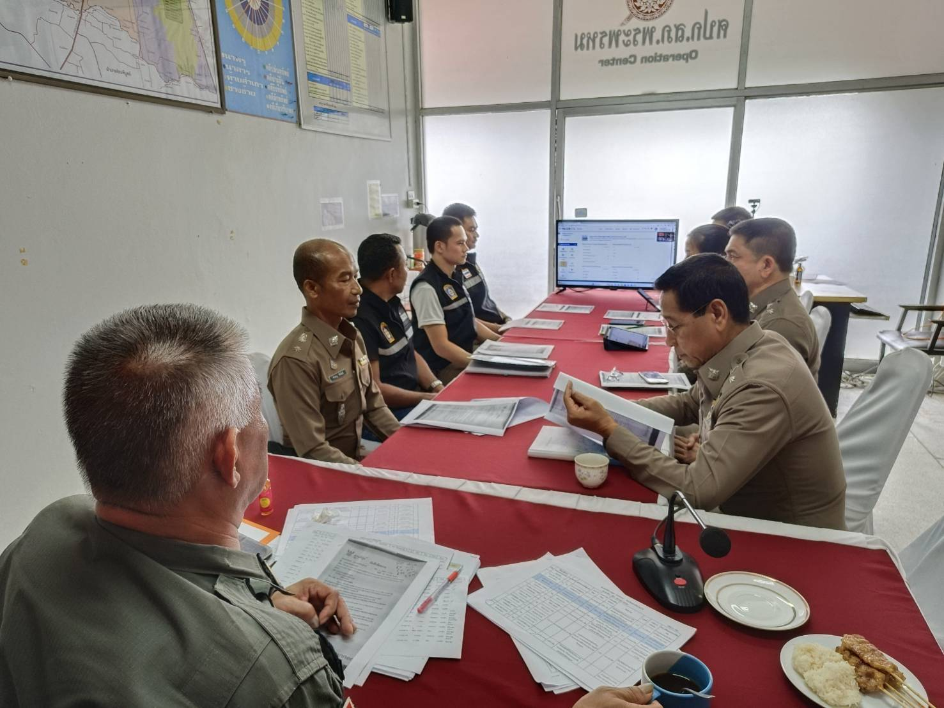

วันที่ 9 กุมภาพันธ์ 2567 เวลา 10.00 น พ.ต.อ.สงบ จันทร์สิงห์ ผกก.สภ.พระพรหม ประชุมมอบหมายผู้รับผิดชอบการจัดทำข้อมูล OIT โดยได้มีการออกคำสั่งมอบหมายผู้รับผิดชอบในแต่ละข้อไว้อย่างชัดเจน

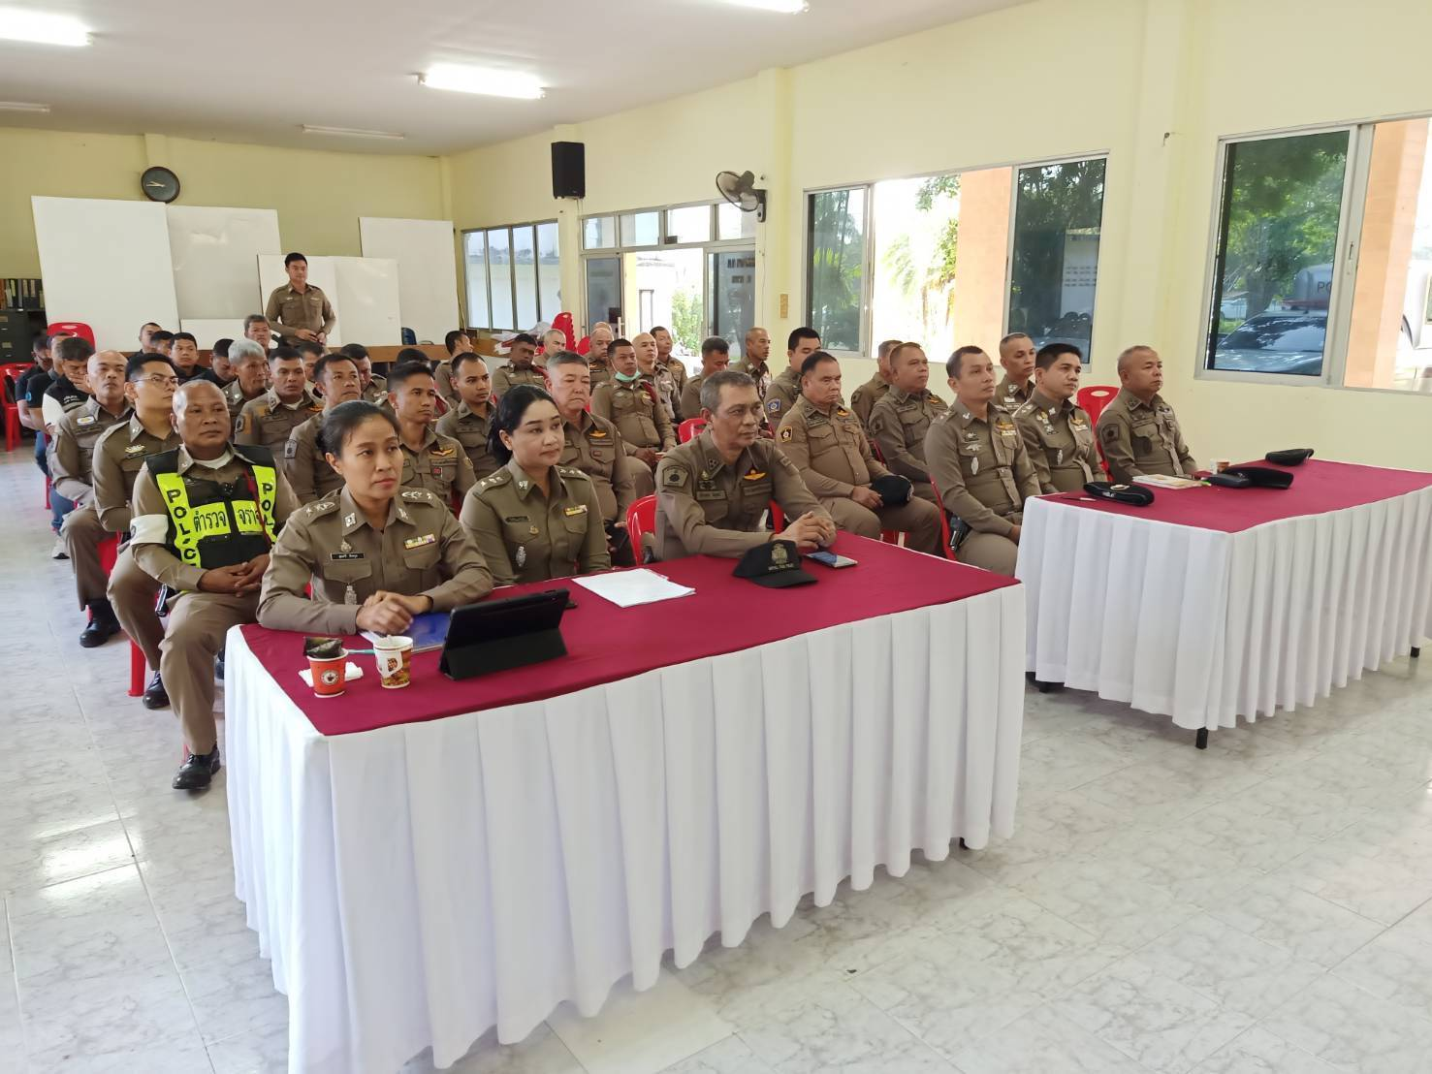
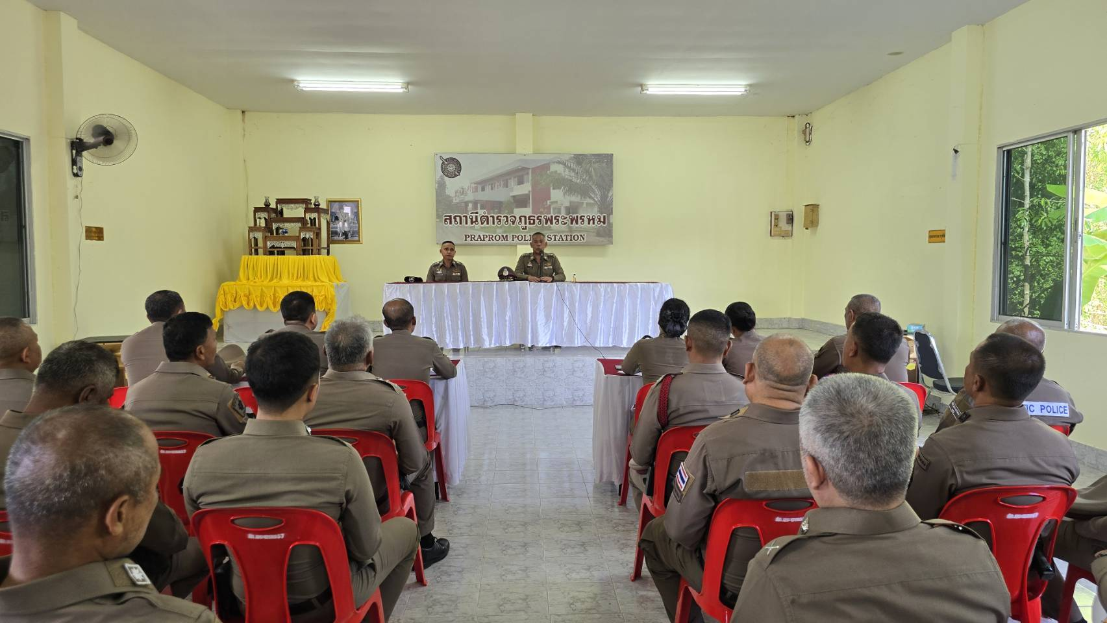

ด้าน | ประเด็นที่ต้องยกระดับการพัฒนา  /ดำเนินการ | ผู้รับผิดชอบ
การปรับปรุง และจัดทำเว็บไซต์
ด้านกำลังพล | เนื่องจากขาดแคลนกำลังพลที่มีความรู้  ความสามารถทางด้านการจัดทำเว็บไซต์ จึงควรมีการอบรมเพื่อพัฒนาความรู้ความสามารถของข้าราชการตำรวจ ที่ทำหน้าที่จัดทำและดูแลเว็บไซต์ของหน่วย | งานกำลังพล/งานฝึกอบรม ตำรวจภูธรจังหวัด /ตำรวจภูธรภาค

รูปการประชุม เพื่อเตรียมการปรับปรุง และจัดทำเว็บไซต์

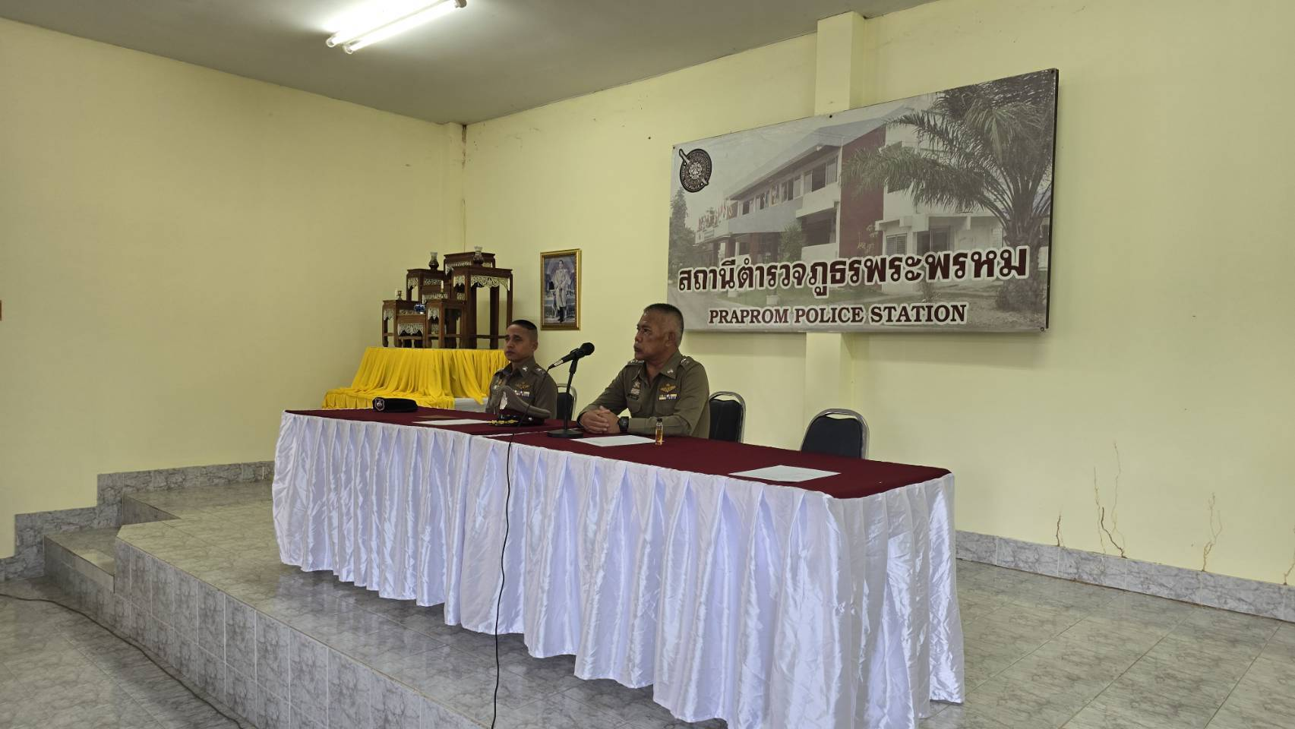

ด้าน | ประเด็นที่ต้องยกระดับการพัฒนา  /ดำเนินการ | ผู้รับผิดชอบ
การกำกับติดตาม การเผยแพร่ข้อมูลสาธารณะ
ด้านความรู้ความสามารถทางด้านเทคโนโลยี | พัฒนาเจ้าหน้าที่แต่ละแผนกงานเพื่อเพิ่มทักษะในการเผยแพร่ข้อมูลสาธารณะ ในรูปแบบสื่อออนไลน์ช่องทางต่างๆ ที่หลากหลายมากยิ่งขึ้น | งานธุรการป้องกันปราบปราม  งานธุรการจราจร  งานธุรการสอบสวน  งานธุรการสืบสวน  งานธุรการกำลังพล
วันที่ 12 มกราคม 2567 เวลา 10.00 น. พ.ต.อ.สงบ จันทร์สิงห์ ผกก.สภ.พระพรหม กำกับติดตามการเผยแพร่ข้อมูลสาธารณะ
ของเจ้าหน้าที่งานเทคโนโลยี
